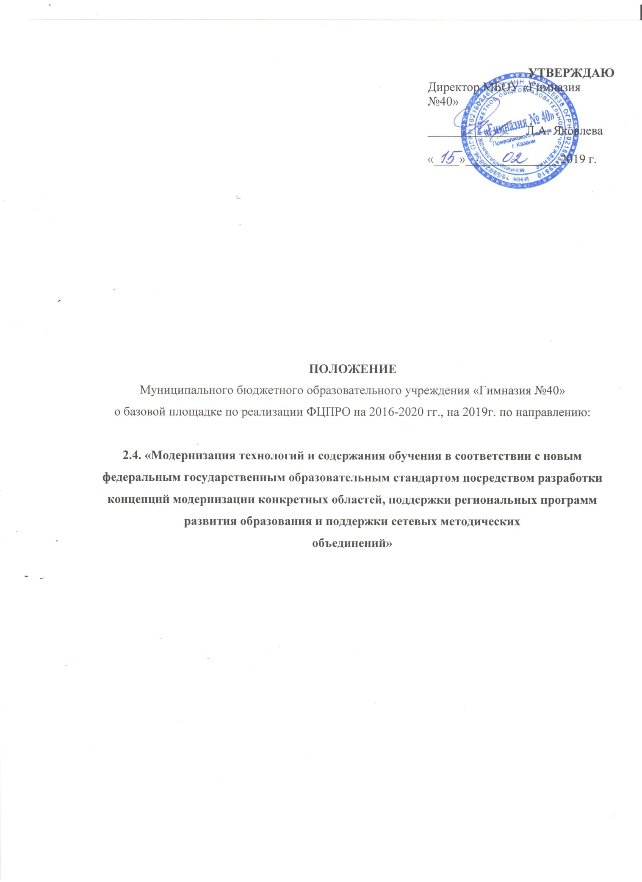

I. Общие положения

1.1 Настоящее Положение определяет условия создания и порядок функционирования базовой площадки в системе общего образования Республики Татарстан в рамках задачи «Развитие современных механизмов и технологий общего образования» по мероприятию 2. 4. «Модернизация технологий и содержания обучения в соответствии с новым федеральным государственным образовательным стандартом посредством разработки концепций модернизации конкретных областей, поддержки региональных программ развития образования и поддержки сетевых методических объединений».
1.2. Базовая площадка в своей деятельности руководствуется федеральным законодательством, законодательством Республики Татарстан и настоящим Положением.
1.3. Базовая площадка - структура, организованная на базе муниципального бюджетного общеобразовательного учреждения «Гимназия №40» Приволжского района города Казани для повышения квалификации работников общего образования в форме стажировки в рамках образовательных программ дополнительных профессиональных программ повышения квалификации педагогических и руководящих работников системы образования в форме стажировок в рамках мероприятия 2.4. «Модернизация технологий и содержания обучения в соответствии с новым федеральным государственным образовательным стандартом посредством разработки концепций модернизации конкретных областей, поддержки региональных программ развития образования и поддержки сетевых методических объединений»
1.4. Статус базовой площадки присваивается образовательной организации на основании конкурсного отбора базовых площадок. Конкурсный отбор базовых площадок производится в соответствии с приказом Министерства образования и науки Республики Татарстан, которым утверждаются: объявление о конкурсном отборе, положение о проведении конкурсного отбора, методика оценивания конкурсных материалов, форма экспертного заключения, методика оценивания конкурсных материалов, состав республиканской конкурсной комиссии, состав экспертной комиссии. На основании протокола республиканской комиссии объявляются победители конкурсного отбора.
1.5 Признание образовательной организации базовой площадкой не приводит к изменению ее организационно - правовой формы, типа и вида образовательной организации.
1.6. В своей деятельности базовая площадка руководствуется Федеральным законом «Об образовании в Российской Федерации», Концепцией Федеральной целевой программы развития образования на 2016-2020 годы, Федеральным государственным образовательным стандартом и настоящим Положением, ГП РФ «Развитие образования».

II. Цель и задачи деятельности базовой площадки

2.1 Целью деятельности базовой площадки является:
1. Обучение и повышение квалификации педагогических работников общего образования.
2. Распространение инновационного опыта работы и эффективных практик реализации ФГОС по предметным областям русский язык, литература, история, химия, биология математика, обществознание среди педагогических и руководящих работников образовательных организаций РТ и РФ.
3. Создание современного информационно-библиотечного центра для успешного взаимодействия сетевых сообществ педагогов по следующим возможным предметным областям: русский язык, литература, история, химия, биология математика, обществознание. .
4. Разработка методических пособий для реализации концепций модернизации технологий и содержания преподавания по предметным областям русский язык, литература и обществознание .
2.2 Основными задачами деятельности базовой площадки по мероприятию «Модернизация технологий и содержания обучения в соответствии с новым федеральным государственным образовательным стандартом посредством разработки концепций модернизации конкретных областей, поддержки региональных программ развития образования и поддержки сетевых методических объединений» государственной программы Российской Федерации «Развитие образования», утвержденной постановлением Правительства Российской Федерации от 26 декабря 2017 г. N 1642 «Об утверждении государственной программы Российской Федерации «Развитие образования», являются:
создание условий непрерывного и эффективного повышения квалификации педагогических и руководящих работников системы общего образования для реализации федеральных государственных образовательных стандартов общего образования, прежде всего, на основе повышения уровня профессиональных компетенций учителей, реализующих основные образовательные программы основного общего образования;
осуществление в процессе повышения квалификации подготовки работников образования по вопросам внедрения федеральных государственных образовательных стандартов общего образования на основе разработки концепций модернизации технологий и содержания обучения отдельных предметов и предметных областей;
участие в распространении наработанного положительного опыта как в Республике Татарстан, так и за ее пределами;
участие в создании инновационных методических сетей и педагогических сообществ по развитию современных механизмов и технологий общего образования.

III. Полномочия (функции) базовой площадки

3.1 Базовая площадка разрабатывает инновационные образовательные технологии, содействует их распространению в массовой педагогической и управленческой практике. Деятельность базовой площадки координируется стажировочной площадкой на основе разграничения полномочий (функций).
3.2 Базовая площадка в лице руководителя (директора МБОУ «Гимназия №40») и ответственных исполнителей по направлениям деятельности базовой площадки осуществляет научно - методическое, учебно - методическое и организационно - методическое руководство деятельностью базовой площадки.
Стажировочная площадка выполняет следующие функции:
- разрабатывает и реализует дополнительные профессиональные программы повышения квалификации с целью обновления и развития компетенций педагогических и руководящих работников системы образования в области разработки и реализации концепций модернизации технологий и содержания преподавания по предметным областям физика, химия, биология, иностранный язык;
- организует и проводит на базовой площадке практическую часть (стажировку) дополнительных профессиональных программ повышения квалификации;
- организует и проводит на базовой площадке научно - методические семинары, научно - практические конференции, научно - методическое консультирование;
- осуществляет научно - методическое руководство процессом мониторинга эффективности деятельности базовой площадки, условий и качества обучения педагогических и руководящих работников системы образования по вопросам разработки и реализации концепций модернизации технологий и содержания преподавания по предметным областям русский язык, литература и обществознание ;
- осуществляет научно - методическое руководство процессом обобщения и распространения инновационного опыта работы и эффективных практик реализации ФГОС, среди педагогических и руководящих работников образовательных организаций РТ и РФ.
3.3 Базовая площадка выполняет следующие функции:
- организует практико - ориентированное повышение квалификации педагогических и руководящих работников системы образования на основе эффективного инновационного опыта работы и эффективных практик реализации ФГОС, среди педагогических и руководящих работников образовательных организаций РТ и РФ;
- обеспечивает реализацию практической части (стажировки);
- реализация дополнительных профессиональных программ повышения квалификации педагогических и руководящих работников системы образования в ходе очных и дистанционных форм обучения, семинаров, семинаров - совещаний, практикумов, мастер - классов, круглых столов, конференций, видеоконференции и др.
- обеспечивает условия для организации непрерывности, адресности повышения квалификации педагогических и руководящих работников системы образования, создания персонифицированной модели повышения квалификации;
- участвует в создании системы консультационного, методического и информационного сопровождения деятельности педагогических и руководящих работников системы образования по вопросам реализации инновационного опыта работы и эффективных практик возможных предметных областей русский язык, литература, история, химия, биология математика, обществознание среди педагогических и руководящих работников образовательных организаций РТ и РФ;
- готовит кадровый ресурс для создания системы консультационного и информационно - методического сопровождения инновационного развития системы образования Республики Татарстан.
IV.Организация деятельности базовой площадки

4.1 Базовая площадка осуществляет свою деятельность во взаимодействии с соответствующим муниципальным органом управления образованием, ответственными исполнителями стажировочной площадки, образовательными организациями, педагогическими, общественными и другими организациями по вопросам своей компетенции.
4.2 Текущее руководство деятельностью базовой площадки осуществляет директор МБОУ «Гимназия №40», на базе которой создана и функционирует базовая площадка.
4.3 Руководитель базовой площадки в своей деятельности руководствуется настоящим Положением, планом работы базовой площадки и выполняет следующие функции:
- утверждает нормативную документацию, регулирующую деятельность базовой площадки в соответствии с настоящим Положением.
- определяет и утверждает состав сотрудников базовой площадки и их функциональные обязанности.
- утверждает по согласованию со стажировочной площадкой план - график мероприятий;
- обеспечивает разработку и реализацию программы стажировки и индивидуальных Дневников стажировки.
-обеспечивает качественную подготовку сотрудников площадки - специалистов по заявленному направлению деятельности;
- организует и контролирует деятельность по эффективному использованию средств, направляемых на обеспечение практического обучения, повышения квалификации слушателей в рамках заявленного направления;
- отчитывается о ходе и результатах деятельности базовой площадки по «Перечню отчетной документации базовой площадки», представляет стажировочной площадке отчеты о проделанной работе в течение 7 рабочих дней после завершения стажировки.;
Деятельность базовой площадки может быть прекращена в случае ненадлежащего исполнения задач, определенных настоящим Положением.

V.Финансирование деятельности базовой площадки
5.1 Деятельность базовой площадки обеспечивается за счет внебюджетных средств базовой площадки, полученных по договорам оказания услуг (выполнения работ), заключенным со стажировочной площадкой.
5.2 Средства, полученные по договорам оказания услуг (выполнения работ), заключенных со стажировочной площадкой, могут быть израсходованы по следующим направлениям:
- на материально- техническое оснащение (в том числе закупку компьютерного, игрового и иного современного технологического оборудования, программного обеспечения и др.) базовой площадки;
- организацию и проведение стажировок;
- организацию и проведение мониторинга качества обучения и повышения квалификации педагогических и управленческих работников по вопросам использования эффективного инновационного опыта работы и эффективных практик реализации ФГОС;
- заработную плату и командировочные, проездные расходы специалистов, обеспечивающих деятельность базовой площадки, и иных специалистов базовой площадки, осуществляющих обучение стажеров.

